ОПРОСНЫЙ ЛИСТ ПОДБОРА КОМПЛЕКТНОЙ НАСОСНОЙ СТАНЦИИ
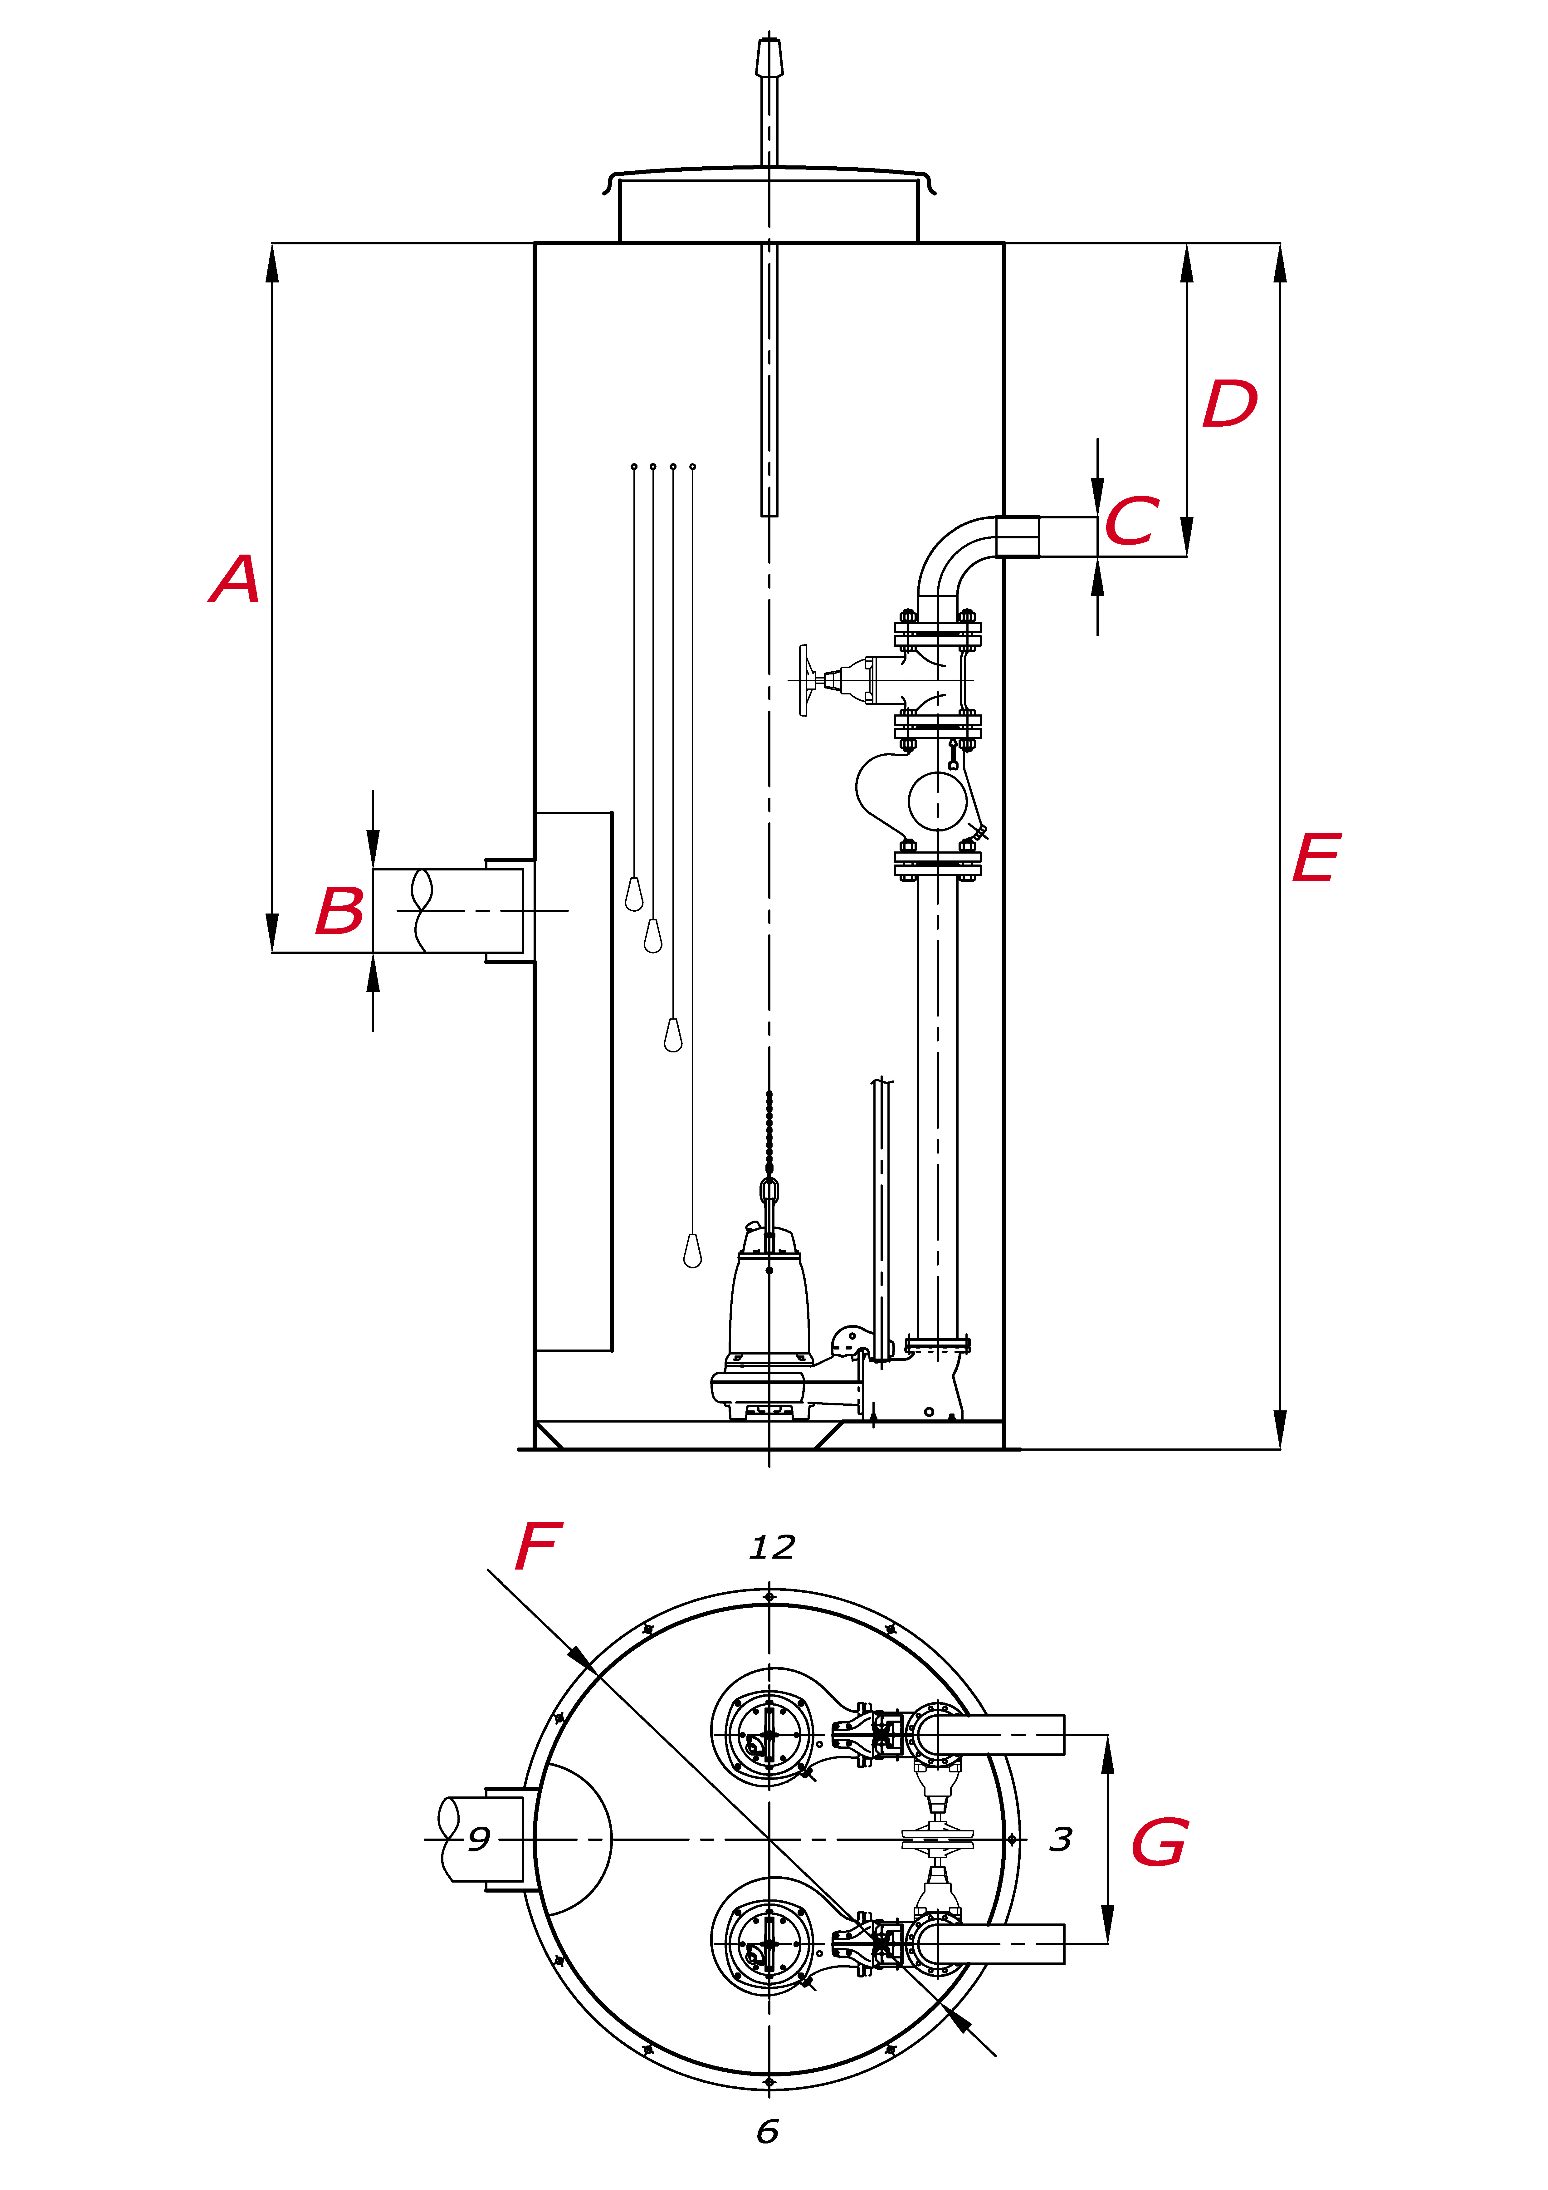  B  D  E  C  A  F  G | Ваша контактная информация
 | Организация______________________________________________________
 | Контактное лицо __________________________________________________
 | Телефон _________________________________________________________
 | Электронная почта_________________________________________________
 | Название проекта (объекта)___________________________________________
Основной вид деятельности Вашей организации:
строительство ____ проектирование ____ комплектация объектов ____

 | Параметры для подбора насосного оборудования
 | Максимальная производительность насосной станции ____________ м³/час
 | Требуемый напор насосного агрегата _____________ м
Для более точного подбора насоса рекомендуем заполнить опросный
лист для гидравлического расчета напорной сети.
 | Количество насосов рабочих _______ резервных _______ на склад_______
 | Перекачиваемая среда ____________________________________________
 | Температура перекачиваемой среды ____°С плотность среды _____ кг/м³
 | Взрывозащищенное исполнение насосов (взрывоопасный сток, среда)_____
 | Габаритные размеры корпуса станции
 | Глубина подводящего сливного коллектора А _____________________ мм
 | Внутренний диаметр подводящего сливного коллектора B __________ мм
 | Диаметр напорной трубы на выходе из насосной станции С__________ мм
 | Глубина заложения напорного коллектора D ______________________ мм
 | Глубина корпуса КНС E ________________________________________ мм
 | Диаметр корпуса насосной станции F ____________________________ мм
 | Количество напорных труб ______________________________________ шт
 | Направление подводящего коллектора 3-00__ 6-00__ 9-00__ 12-00__
 | Направление напорных трубопроводов 3-00__ 6-00__ 9-00__ 12-00__
Система автоматического управления |  |  | Дополнительная информация
Метод пуска насосов: _______________________________ |  |  | Диаметр трубы напорной трассы_______________________
Количество вводов питания: __________________________ |  |  | Материал трубы напорно трассы_______________________
Внутренняя (IP54)____ или наружная (IP65) ____установка |  |  | Контейнер (корзина) на подводящей трубе______________
Дополнительные требования: _________________________ |  |  | Грузоподъемное устройство с лебедкой _________________
__________________________________________________ |  |  | __________________________________________________
__________________________________________________ |  |  | __________________________________________________
__________________________________________________ |  |  | __________________________________________________
Мы должны предложить то, что нужно именно Вам. Укажите, что наиболее важно для Вас?
Срок поставки оборудования ___ Удобство монтажа ______ Качество, надежность оборудования___
Стоимость оборудования ______ Монтаж и запуск «под ключ»___ Другое____________________________

